Задание на курсовую работу

Требования к команде: от 1 до 3 человек.

Цель: выполнение всех задач.

Задачи:

- анализ предметной области (описание исследований, связанных с темой курсовой работы (обработка и анализ данных). 1-3 страницы с ссылками на исследования. (Инструменты для поиска статей:dl.acm.org и scopus.com - работает только сwi-fiуниверситета);

- изучение существующих характеристик (изучения данных);

- выработка новых характеристик (скорость, расстояние и тд);

- визуализация данных (изменение маркеров в пространстве, в проекции на плоскость, изменение по времени выработанных характеристик);

- постановка 2-3 гипотез и их проверка;

- анализ существующих зависимостей (корреляций);

- построения модели для определения законченного цикла дыхания(вдох-выдох) и определение его типа(грудной, брюшной, смешанный) в реальном времени.

Описание и формат данных:

На людей крепились маркеры на тело от системы захвата движения по схеме ниже.

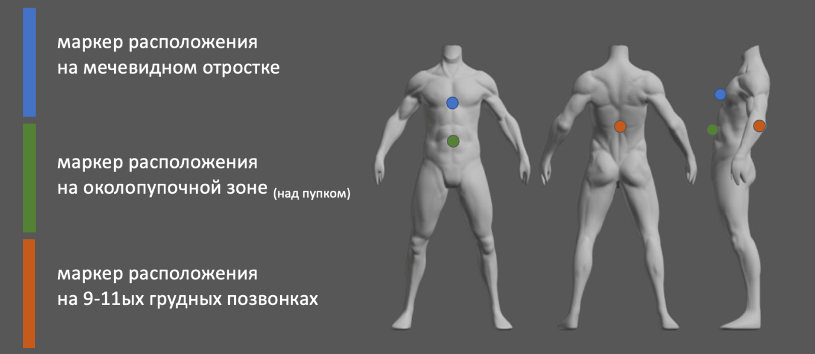

Далее субъект исследования проводили через 5 этапов. 0 этап. Исследователь опрашивает субъект исследования для заполнения карты в файлactors.tsv. На Субъект исследования одевают маркеры и закрепляют CALLIBRI HRV на груди человека под синим маркером. 1 этап. Исследователь просит субъекта спокойно постоять и подышать обычным дыханием в течении минуты ничего не делая.2 этап. Субъекту рассказывается про наличие у человека трех паттернов дыхания. Субъект просят воспроизвести грудной тип дыхания в течении минуты. 3 этап.Субъект просят воспроизвести брюшной тип дыхания в течении минуты.4 этап. Субъект просят воспроизвести смешанный тип дыхания в течении минуты.

Все файлы будут представлены в формате tsv.

actors.tsv–является главным файлом в котором собраны следующие данные–id, дата рождения, пол (Mи F), Был ли ковид (0 или 1), дата выявления болезни, дата выздоровления, наличие поражений легких (0 или 1), процент поражения, тип замера.

Далее представлены следующие файлы:

Имя файла имеет маску id_типЗамера.tsv

В каждом файле с такой маской содержится следующие поля:

ТаймШтамп (от начала замера в секундах), Координаты маркера 1 по X, Координаты маркера 1 по Y,Координаты маркера 1 по Z,Координаты маркера 2 по X, Координаты маркера 2 по Y, Координаты маркера 2 по Z, Координаты маркера 3 по X, Координаты маркера 3 по Y, Координаты маркера 3 по Z,КВР на груди человека (снятая во время исследований с помощью CALLIBRI HRV - https://neurotech.ru/cardiointervalography/callibri_hrv/).

Ожидаемы результат:

Результаты исследования предоставить в формате -Jupyter-ноутбукс четкими оформленными этапами в виде текстовых блоков и кодом реализации, а также оформленным блоком с настройкой локальных зависимостей проекта.

Также необходимо предоставить документ “Курсовая работа” с главами, основанными на задачах (1 задача = 1 глава). Можно текст совмещать с Jupyter-ноутбук.

Презентация для защиты.

1 результат деятельности на рабочую команду. На титульном листе указать группу и ФИО всех участников.

Требования, влияющие на оценку:

- Антиплагиат | Оригинальность с выше 90 процентов;

- Выполнения всех задачи (до 84 баллов можно без выполнения последней задачи);

- Оформление проекта Jupyter-ноутбук;

- Качество проделанного анализа;

- Качество проделанного синтеза данных;

- Качество построенной модели.

В течении времени исследования данные будут дополняться.

Ссылка на данные:https://drive.google.com/drive/folders/1kX8Azxj4iY7g-5kkyoxUwytTvCHy_P7X?usp=share_link